矿用隔爆开关电缆密封圈切割器
技术领域
本实用新型涉及隔爆开关接线的主要工具，具体为一种矿用隔爆开关电缆密封圈的切割辅助工具。
背景技术
目前，没有隔爆开关电缆密封圈切割专用辅助工具，还是原始的靠刀具切割密封圈内孔，切割操作过程笨拙，不仅导致工人劳动强度大、耗时长，而且切割出来的密封圈内孔形状粗糙、尺寸达不到技术要求，容易造成隔爆开关失爆。
发明内容
本实用新型为了解决隔爆开关电缆密封圈内孔切割操作不便的问题，提供了一种矿用隔爆开关电缆密封圈的切割辅助工具。
本实用新型采用如下技术方案实现：
一种矿用隔爆开关电缆密封圈切割器，包括筒体，所述筒体内底面中心固定设有刀架固定体，所述刀架固定体上活动安装有中空的柱形刀架，所述刀架的工作端面形成环形刀刃、且环形刀刃伸出筒体0.5～2cm，所述环形刀刃的直径与密封圈的内孔直径相同；所述刀架内底面中心设置有中心定位销轴，所述中心定位销轴的端部呈锥形、且伸出刀架外。
使用时，切割操作前，根据电缆密封圈内孔尺寸要求，将合适的刀架安装在筒体内刀架固定体上，利用刀架定位销轴找到密封圈内孔的中心点，再人工转动筒体，带动刀架旋转，利用环形刀刃切割出密封圈内孔，直至筒体的外圈固定住密封圈，按照电缆尺寸要求切割出密封圈内孔。
使用本实用新型矿用隔爆开关电缆密封圈切割器切割内孔操作，有以下两个个优点：1、达到了电气防爆规定的要求，为煤矿井下安全生产提供了有力保障；2、使用矿用隔爆开关电缆密封圈切割器提高了生产效率，体积小、重量轻、携带方便、操作简单、便于现场使用。
本实用新型设计合理、结构简单，解决了工人隔爆开关电缆密封圈内孔切割操作笨拙的问题，提供一种切割快捷并能达到电气防爆规定要求的筒式切割器。
附图说明
图1是本实用新型的结构示意图。
图中，1-手把，2-筒体，3-刀架固定体，4-刀架，5-中心定位销轴。
具体实施方式
下面结合附图对本实用新型的具体实施例进行详细说明。
如图1所示，一种矿用隔爆开关电缆密封圈切割器，包括筒体2，所述筒体2内底面中心固定设有刀架固定体3，所述刀架固定体3上活动安装有中空的柱形刀架4，所述刀架4的工作端面形成环形刀刃、且环形刀刃伸出筒体0.5～2cm，所述环形刀刃的直径与密封圈的内孔直径相同；所述刀架4内底面中心设置有中心定位销轴5，所述中心定位销轴5的端部呈锥形、且伸出刀架4外。
具体实施时，所述环形刀刃由一圈连齿构成，既节约制作成本，又能很好地切割出密封圈内孔。
所述刀架固定体3呈方块形，可供不同大小的刀架4配套使用，所述刀架4的背面设有方形凹槽，其与四方形的刀架固定体3配合安装，方便快捷。
所述筒体2外底面设有手把1，旋转手把1即可转动筒体2进行切割密封圈内孔。
权利要求书
1、一种矿用隔爆开关电缆密封圈切割器，其特征在于：包括筒体（2），所述筒体（2）内底面中心固定设有刀架固定体（3），所述刀架固定体（3）上活动安装有中空的柱形刀架（4），所述刀架（4）的工作端面形成环形刀刃、且环形刀刃伸出筒体（2）0.5～2cm，所述环形刀刃的直径与密封圈的内孔直径相同；所述刀架（4）内底面中心设置有中心定位销轴（5），所述中心定位销轴（5）的端部呈锥形、且伸出刀架（4）外。
2、根据权利要求1所述的矿用隔爆开关电缆密封圈切割器，其特征在于：所述环形刀刃由一圈连齿构成。
3、根据权利要求1或2所述的矿用隔爆开关电缆密封圈切割器，其特征在于：所述刀架固定体（3）呈方块形，所述刀架（4）的背面设有方形凹槽。
4、根据权利要求3所述的矿用隔爆开关电缆密封圈切割器，其特征在于：所述筒体（2）外底面设有手把（1）。
说明书摘要
本实用新型涉及隔爆开关接线的主要工具，具体为一种矿用隔爆开关电缆密封圈切割器，包括筒体（2），所述筒体（2）内底面中心固定设有刀架固定体（3），所述刀架固定体（3）上活动安装有中空的柱形刀架（4），所述刀架（4）的工作端面形成环形刀刃、且环形刀刃伸出筒体（2）0.5～2cm，所述环形刀刃的直径与密封圈的内孔直径相同；所述刀架（4）内底面中心设置有中心定位销轴（5），所述中心定位销轴（5）的端部呈锥形、且伸出刀架（4）外。本实用新型设计合理、结构简单，解决了工人隔爆开关电缆密封圈内孔切割操作笨拙的问题。
说明书附图
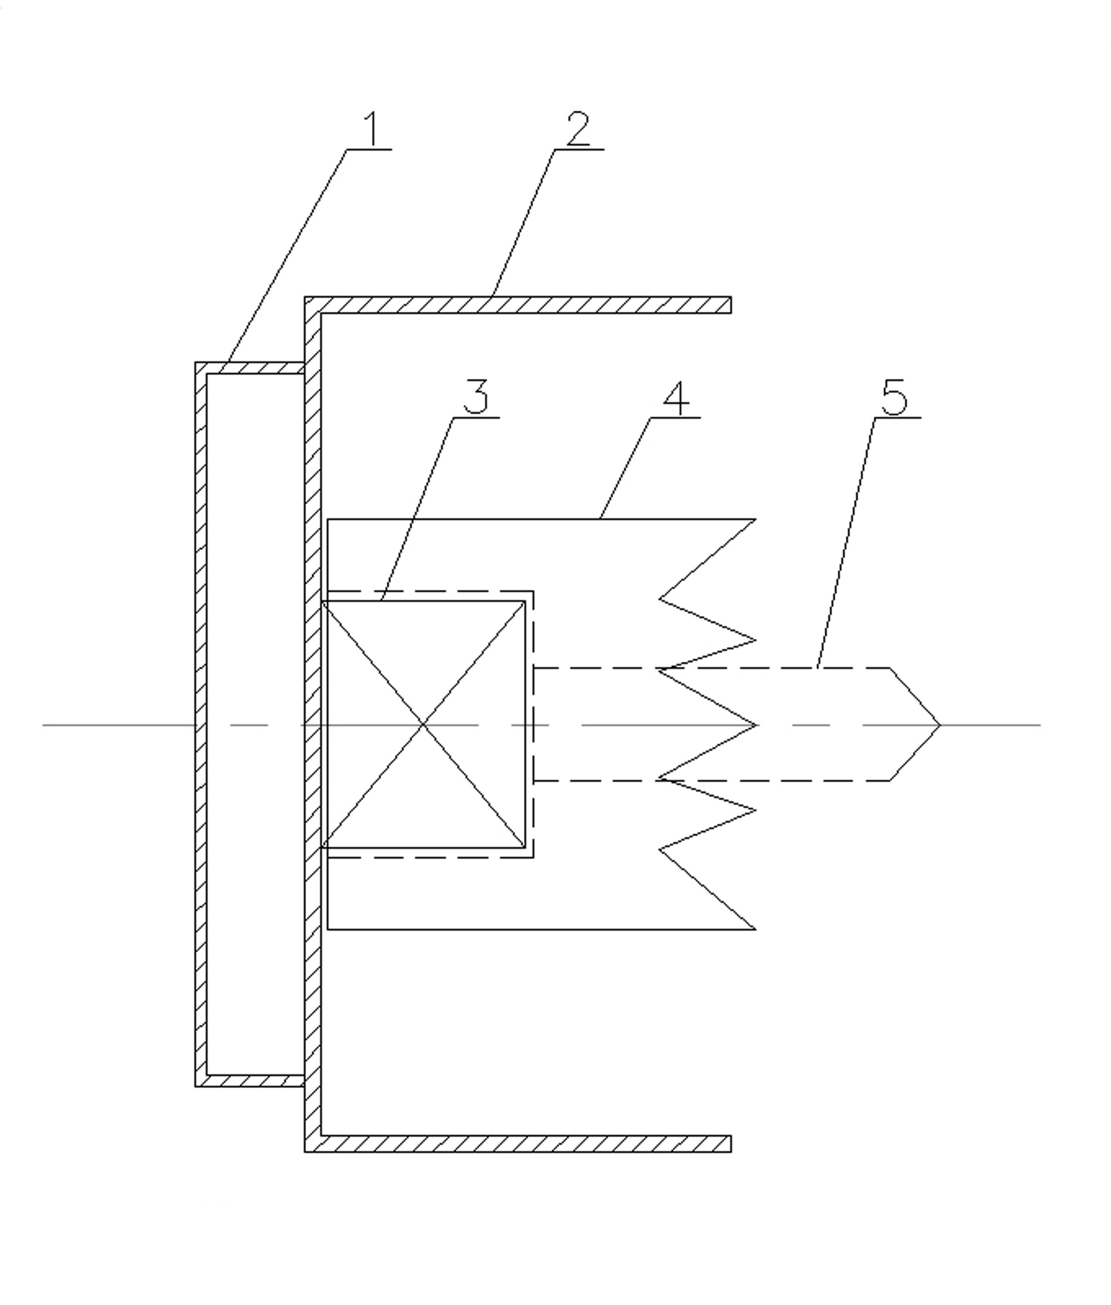
图1

